Українська мова(читання,письмо)
Тема. Тато - мій друг. Закріплення звукових значень букви Тт, читання з нею. Письмо великої букви Т, складів і слів з нею. Закріплення правил написання імен людей із великої літери .
Хід уроку
Організація класу
Повідомлення теми уроку
- Яку букву вивчали на попередньому уроці ? Які звуки вона позначає?
- На урок до нас завітали друзі Мовонька і Суржик. Вони допоможуть нам повторити вивчений раніше матеріал і поповнити ваш словниковий запас.
- https://www.youtube.com/watch?v=A6XsohJl9aU
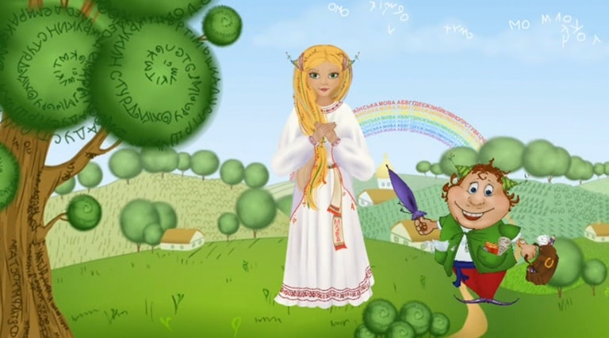
Значення поняття ТІНЬ
А що це йде слідом за тобою: утікай – не утечеш, доганяй – не доженеш (Тінь)
Робота з букварем ст.68 «Упізнати тіні тварин» (Прочитати хором речення під малюнками)
Розвиток усного мовлення
А)Промовляння скоромовки Тут і там
Б)Бесіда за малюнком «Туман»
- Яке явище природи ви бачите на картині ?
- У яку пору року можна найчастіше його спостерігати ?
В)Читання тексту «Туман» ст. 68 букваря(читають ті, що знають всі букви)
Зорова гімнастика
Прочитай слова зі звуками [т] . Вгорі сторінок 68-69

- Де вимовляється приголосний звук [т] у словах : на початку, в середині, в кінці?
Звуко-буквений аналіз слів ( товар, дятел, літо).
ЧИТАЄМО І ПИШЕМО
Аналіз великої рукописної Т
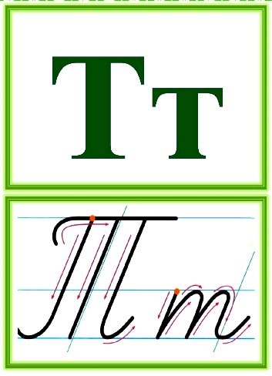
https://www.youtube.com/watch?v=hK5EJyDRmTI
Письмо великої рукописної Т складів,слів,речень з літерою Т
речення в прописах с. 42
Повторення віршика
Тук-тук –тук, ток-ток-ток-
Вибиває молоток.
Ним ви цвяхи заб’єте,
Схожий він на букву «те».
Фізкультхвилинка
Я – маленький першокласник.
Загорнувсь, мов їжачок.
Потім стану, як жирафа
Потягнуся аж до шафи.
Пострибаю мов зайча.
Політаю, як пташа.
Як берізка погойдаюсь.
Відпочити постараюсь.
Самостійне читання тексту на с.69 «Тато»
Бесіда
- Назвіть своїх друзів .
-А хто дружить зі своїм татом? (Відповіді дітей)
- Ким працює ваш тато ?
Читання вірша «Просто» ( учнем , що знає всі букви)
РЕФЛЕКСІЯ
- Яку букву продовжували вивчати? Які звуки вона позначає?
- Про що цікаве ви дізналися на уроці?
- Що було для вас новим?

Математика
Тема : Порівняння чисел першого десятка
Організаційний момент
- Яке число вивчали на минулому уроці ? Якими цифрами воно позначається? Як утворюється
Повідомлення теми уроку
- Сьогодні ми будемо працювати з числами першого десятка, пригадаємо способи порівняння чисел, будемо знаходити зв'язок між малюнком та схемою.
Переглянь відео та усно виконай завдання у підручнику на с. 42
https://www.youtube.com/watch?v=B51ZKXeXtK4&list=PLWynG995neL3NiQXjg6HC7BjmnMPvzS-d&index=22
Закріплення вивченого
Робочий зошит с.39
Завдання №1.
Зафарбуй зеленим олівцем листочки з числами, які менші від 6 ; жовтим олівцем – листочки з числами ,які більші за 6
Завдання № 2 Порівняй числа <, >,=
Завдання № 4 Графічні вправи (наведи та допиши)
Підсумок
- Над чим працювали на уроці? Яке завдання сподобалось найбільше? Яке видалось складним?
Музичне мистецтво
Тема : Ми – актори, ми костюмери
Розучування пісні Лисички з опери «Коза- Дереза»
https://www.youtube.com/watch?v=AoYQaZaA10s

